**Khảo sát trang web đăng tin, thuê nhà trọ**

Link github: https://github.com/PhamHuynhThanhLam/Website_tim_kiem_dang_tin_nha_tro.git

# Khảo sát hệ thống phongtro123

## *Trước khi đăng nhập*

### Trang chủ

#### Thanh đăng nhập

|  |
| --- |
| Đăng nhập |
| -Đăng nhập bằng sdt,facebook hay google  -Quên mật khẩu  -Tạo tài khoản mới |

|  |
| --- |
| Quên mật khẩu |
| Nhập số điện thoại để nhận lại xác thực    -Sau khi xác nhận |

|  |
| --- |
| Đăng ký |
| -Đăng ký bằng họ và tên, số điện thoại,tạo mật khẩu  -Đăng ký bằng facebook,google  -Đăng nhập ngay |

=>Đăng tin mới sẽ yêu đăng nhập

#### Tìm kiếm

|  |
| --- |
| Tìm kiếm theo |
| -Lọc theo:  +Loại tin    +Tỉnh thành 63 tỉnh, cho phép ngõ tìm kiếm    +Khoảng giá    +Diện tích |

#### Khu vực nổi bật

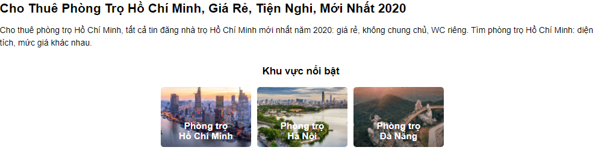

=>Xem theo quận( trang mới)

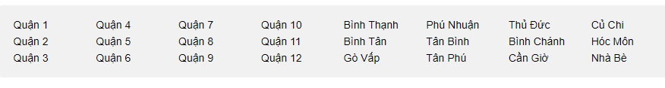

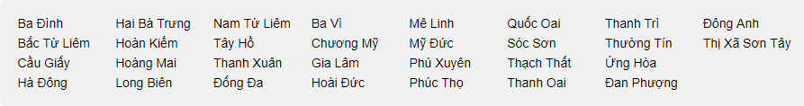

#### Tin nổi bật

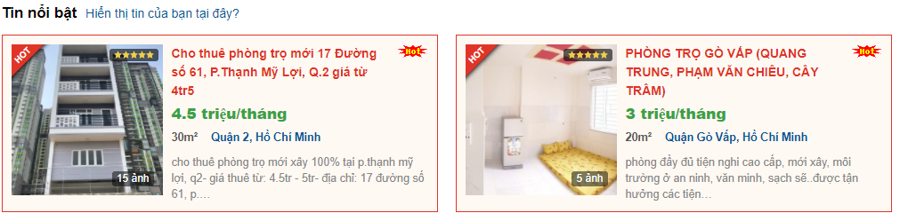

Thông tin các nơi nhà trọ nổi bật với các thông tin: Hình ảnh,thông tin thuê,giá,diện tích ,tỉnh thành,số sao đánh giá,…

Việc đánh giá sao + icon hot,vip tùy thuộc vào số tiền và chọn loại tin ở mục bảng giá dịch vụ

Nếu nhà trọ đăng hot sẽ hiện đỏ + icon hot

***Chi tiết*** : (trang mới)



+Thông tin chi tiết

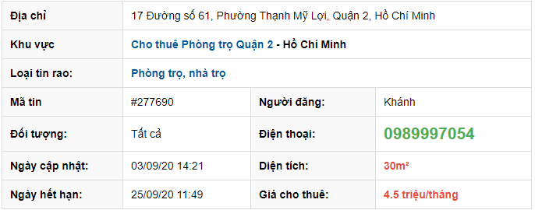

+Mô tả chi tiết:Các thông về giá địa chỉ nội thất, địa chỉ ,nội thất,thông tin liên hệ,hình ảnh

+Bản đồ tích hợp google map, giúp hiển thị vị trí nhà trọ trên bản đồ

Chia sẽ thông tin

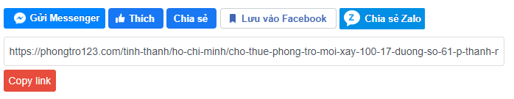

Gửi phản hồi( trang mới)

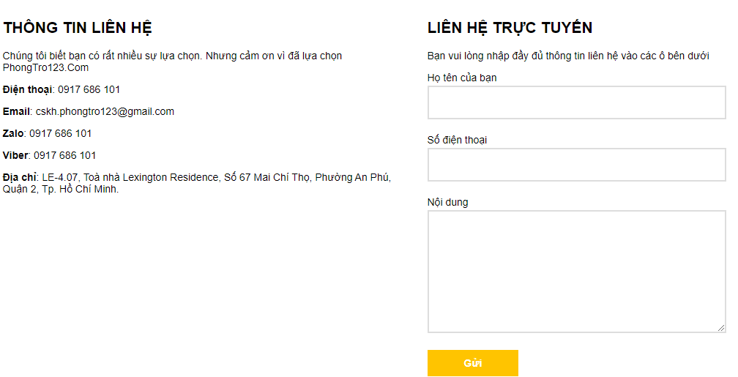

1. Danh sách các tin

Gồm :hình ảnh,thông tin,giá thành,khu vực diện, thời gian đăng, một số thông tin chi tiết

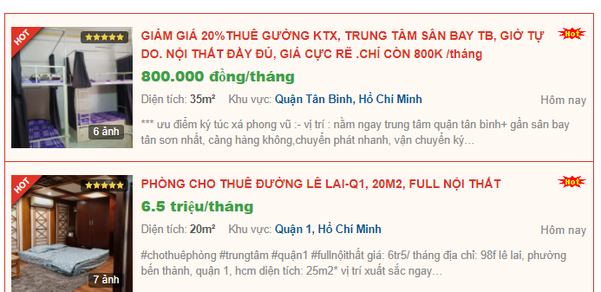

Phân trang các tin

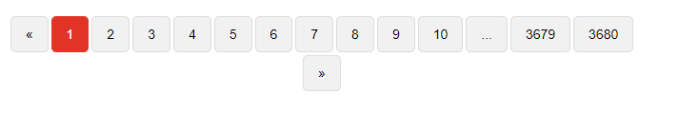

#### Thông tin về lý do chọn website để đăng tin

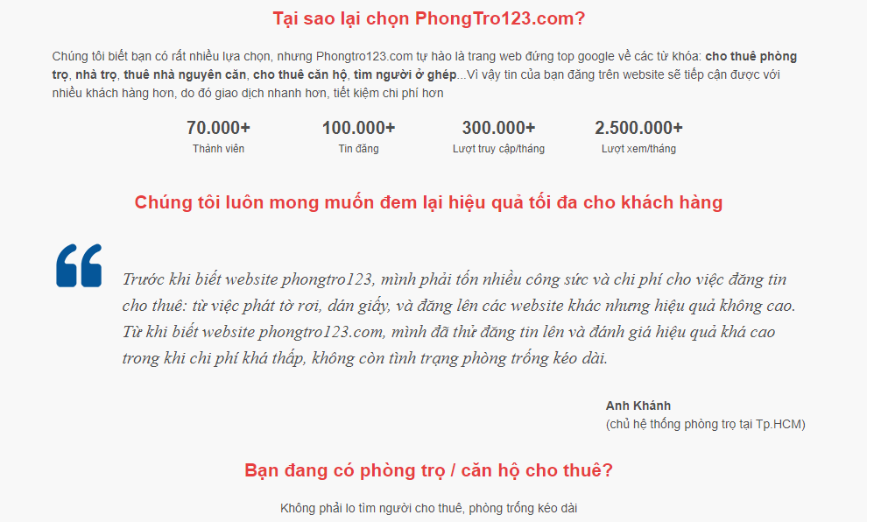

#### Thông về cách thức hỗ trợ

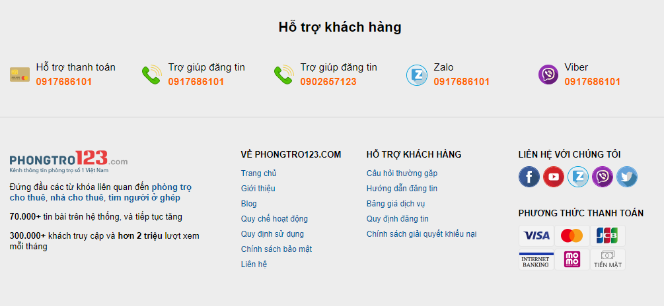

Cho thuê trọ theo loại tin theo tỉnh thành phố

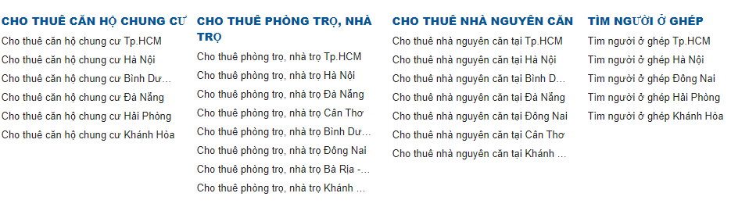

Footer thông tin về chủ website

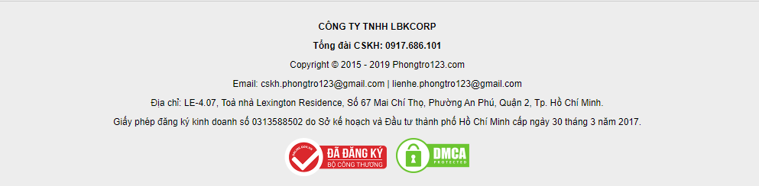

**ĐẶC BIỆT** dùng chatbox giúp trao đổi thông tin dễ dàng(đính file,icon,text)

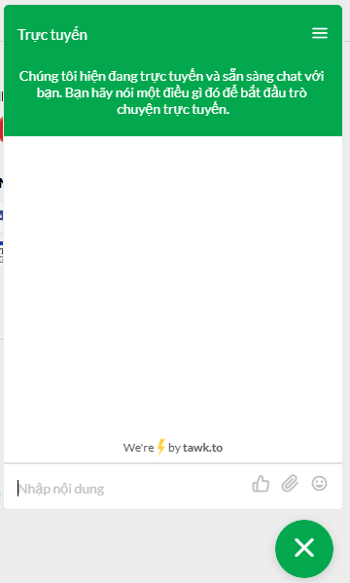

Danh mục cho thuê giống với loại tin sẽ load các danh mục tin

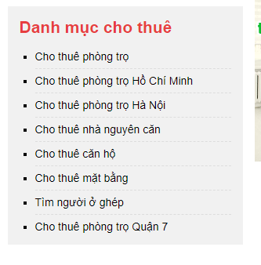

Hiển thị thông tin đăng mới nhất

Gồm thông tin cơ bản và giá thành lẫn ngày đăng

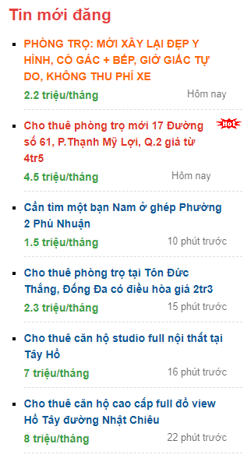

### Trang chi tiết tin nhà trọ

Ngoài các thông tin ở ***Chi tiết***

Ngoài ra còn liệt kê các thông tin nhà trọ thuộc quận huyện thành phố liên quan đến nhà trọ trên

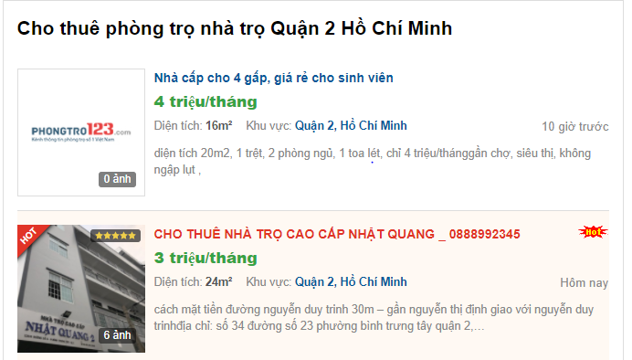

Bên phải ngoài danh mục cho thuê còn có:

+Các thông tin thuê liên quan đang hot,vip,..

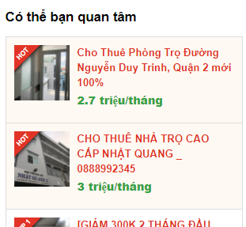

+Xem theo quận thành phố liên quan thành phố của nhà trọ trên

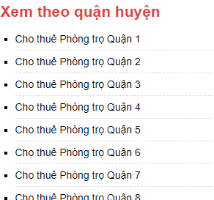

### Các trang cho thuê phòng,nhà cho thuê,cho thuê căn hộ,cho thuê mặt bằng,tìm người ghép cặp

Sẽ hiển thị thông tin như trang chủ như phần ở mục lọc tin

### Hướng dẫn sử dụng

Hướng chi tiết các dùng:

+Hướng dẫn đăng tin

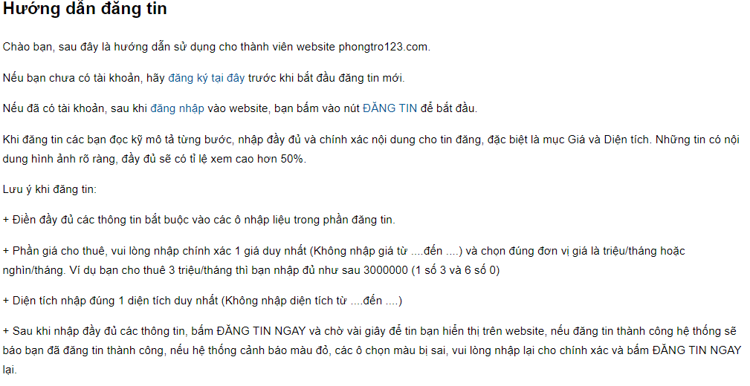

+Hướng dẫn nạp tiền

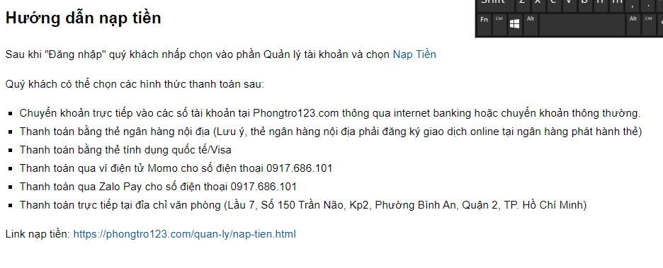

+Hướng dẫn quản lý tin rao

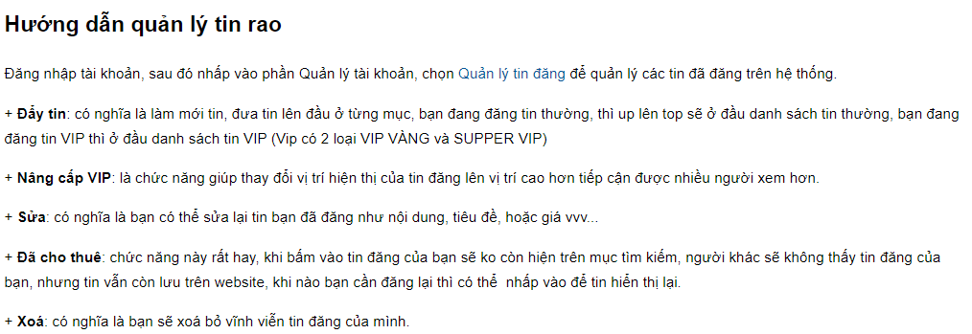

### Bảng giá dịch vụ

- Giới thiệu về website

- Bảng giá đăng tin

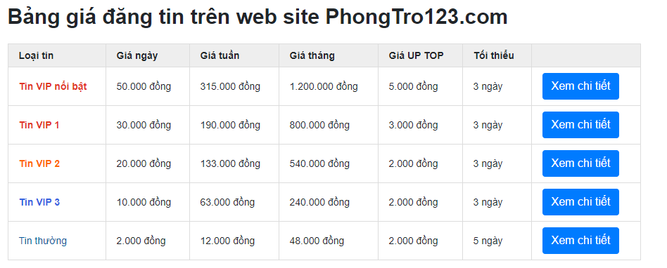

+ Các tin đăng theo loại tin, mỗi loại sẽ nói chi tiết về giá thành,thông tin, vị trí của tin trên website

Tin vip nổi bật:

* Là tin được ưu tiên hiển thị, vị trí cao nhất trong danh sách tin.
* Hiển thị thêm ở cột bên phải khi xem chi tiết tin đăng, tiếp cận được nhiều người xem hơn.
* Tiêu đề có màu đỏ **IN ĐẬM NỔI BẬT**, có khung viền màu đỏ thu hút người xem
* Có biểu tượng https://phongtro123.com/images/hot.gif
* Có 5 dấu sao ★★★★★
* Giá ngày: 50.000 đồng, giá tuần (7 ngày): 315.000 đồng, giá tháng (30 ngày): 1.200.000 đồng
* Đăng tối thiểu 3 ngày

=> **Ảnh mẫu vị trí**

Tin vip 1:

* Là tin được hiển thị sau tin vip nổi bật.
* Tiêu đề có màu đỏ **IN ĐẬM NỔI BẬT** thu hút người xem
* Có biểu tượng 
* Có 4 dấu sao ★★★★
* Giá ngày: 30.000 đồng, giá tuần (7 ngày): 190.000 đồng, giá tháng (30 ngày): 800.000 đồng
* Đăng tối thiểu 3 ngày

=> **Ảnh mẫu vị trí**

Tin vip 2:

* Là tin được hiển thị sau tin vip 1.
* Tiêu đề có màu vàng cam **IN ĐẬM NỔI BẬT** thu hút người xem
* Có biểu tượng 
* Có 3 dấu sao ★★★
* Giá ngày: 20.000 đồng, giá tuần (7 ngày): 133.000 đồng, giá tháng (30 ngày): 540.000 đồng
* Đăng tối thiểu 3 ngày

=> **Ảnh mẫu vị trí**

Tin vip 3:

* Là tin được hiển thị sau tin vip 2.
* Tiêu đề có màu xanh **IN ĐẬM NỔI BẬT** thu hút người xem
* Có biểu tượng 
* Có 2 dấu sao ★★
* Giá ngày: 10.000 đồng, giá tuần (7 ngày): 63.000 đồng, giá tháng (30 ngày): 240.000 đồng
* Đăng tối thiểu 3 ngày

=> **Ảnh mẫu vị trí**

Tin thường:

* Là tin được hiển thị sau tin vip 3.
* Tiêu đề có màu xanh mặc định
* Giá ngày: 2.000 đồng, giá tuần (7 ngày): 12.000 đồng, giá tháng (30 ngày): 48.000 đồng
* Đăng tối thiểu 5 ngày

=> **Ảnh mẫu vị trí**

+Phương thức thanh toán

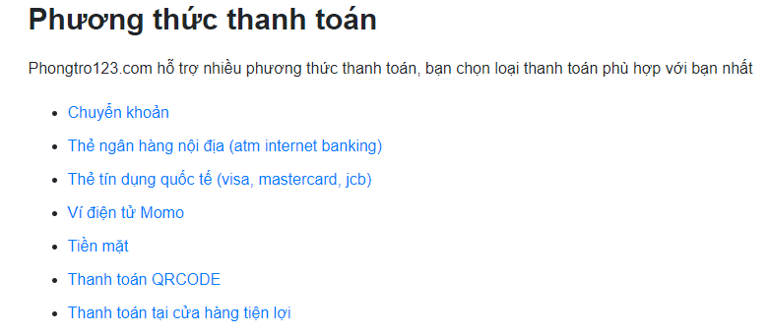

## Sau khi đăng nhập:



Hiển thị thông tin người dùng đã đăng nhập, mã tài khoản , số dư

### Xác nhận người dùng

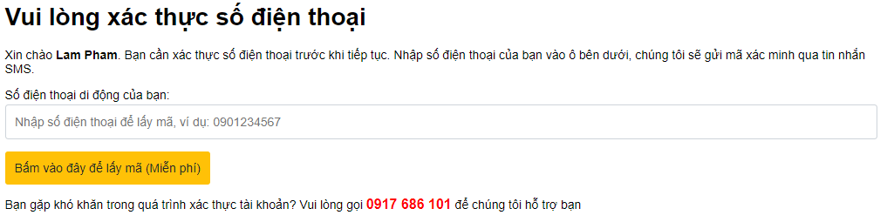

Để thực hiện người dùng phải xác nhận qua điện thoại

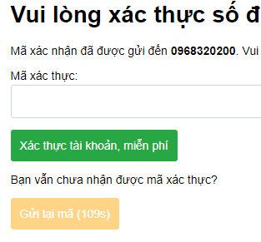

Sau khi xác thực sẽ báo thành công và nhảy qua trang user

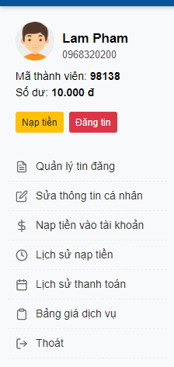

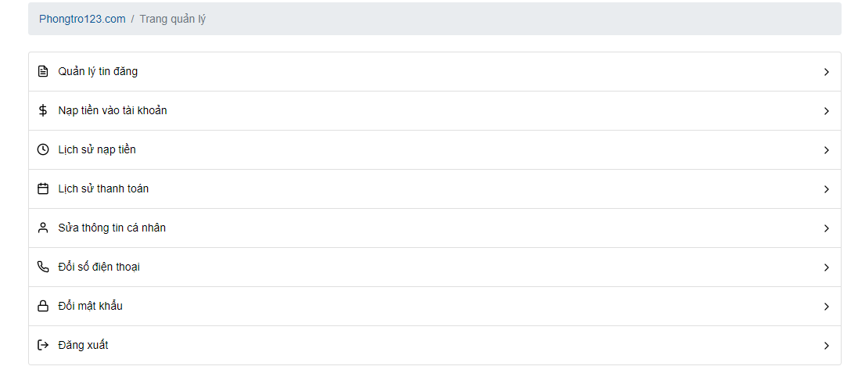

### Quản lý đăng tin

Gồm mã tin,ảnh,tiêu đề,giá,ngày bắt đầu,ngày hết hạn,trạng thái

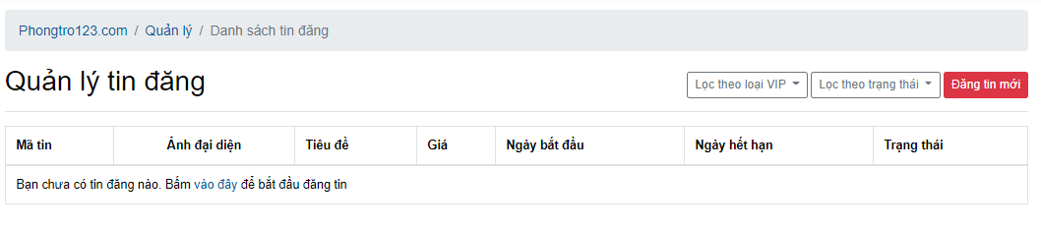

+Loại tin

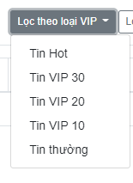

+Lọc trạng thái

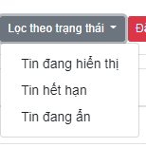

### Thông tin cá nhân

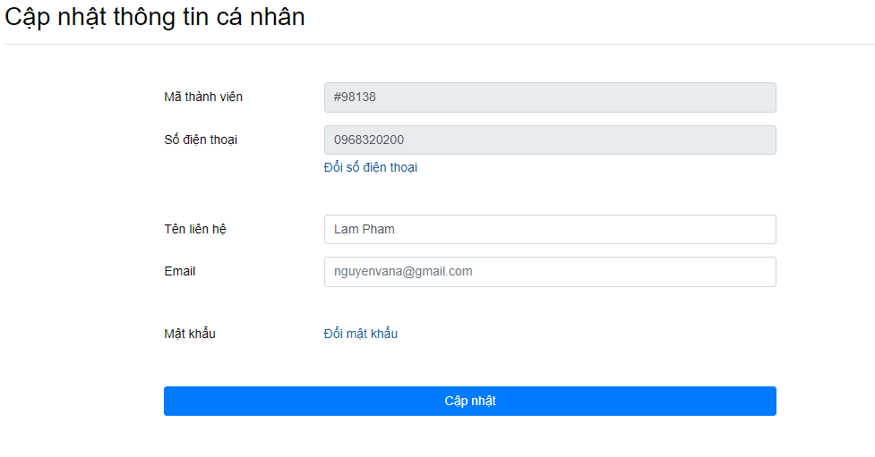

+ Đổi số điện thoại

Nhập số điện thoại mới, tin nhắn gửi mã xác thực

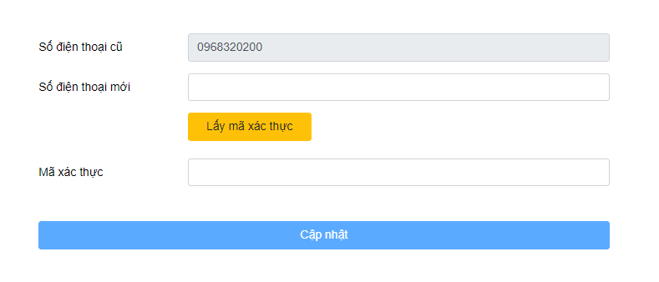

+ Đổi mật khẩu

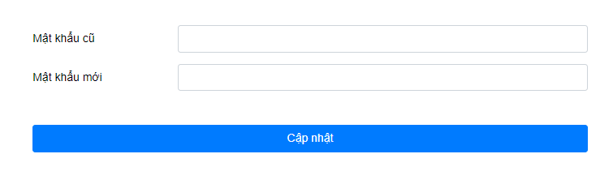

### Nạp tiền vào tài khoản

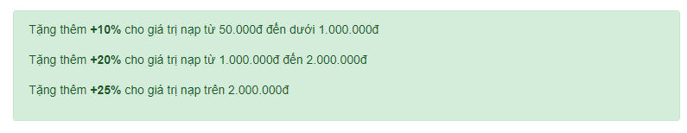

+ Các phương thức nạp tiền

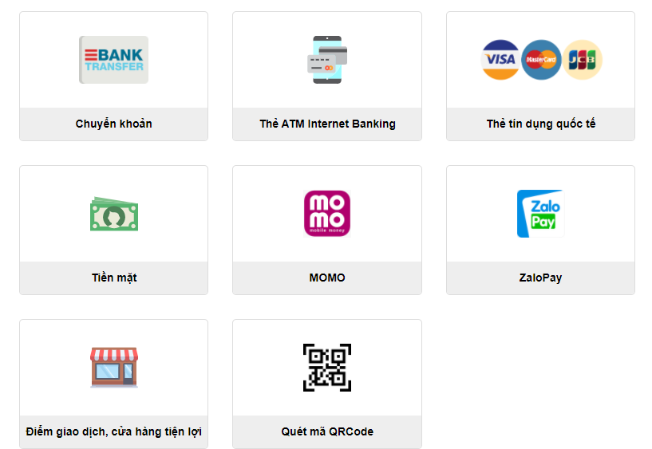

+ Số dư tài khoản

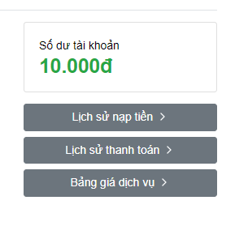

### Lịch sử nạp tiền:

Ngày nạp, mã giao dịch,phương thức,số tiền, khuyến mãi,thực nhận,trạng thái,ghi chú



### Lịch sử thanh toán tin:

Thời gian, Loại hoạt động, Mã tin đăng, Loại tin, Phí, Trạng thái



***Đăng tin mới***

-Địa chỉ cho thuê

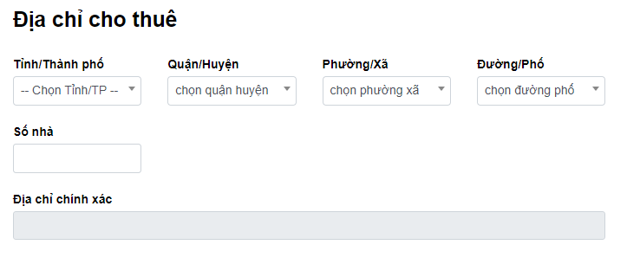

-Thông tin mô tả

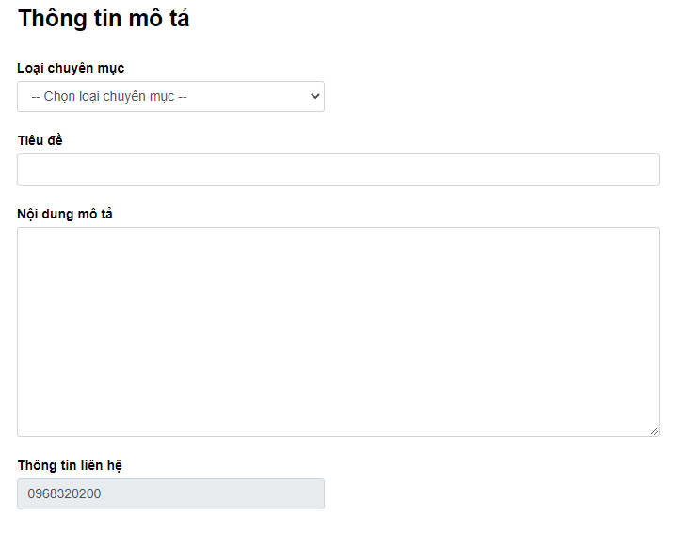

+Chọn loại chuyên mục giống phần loại tin

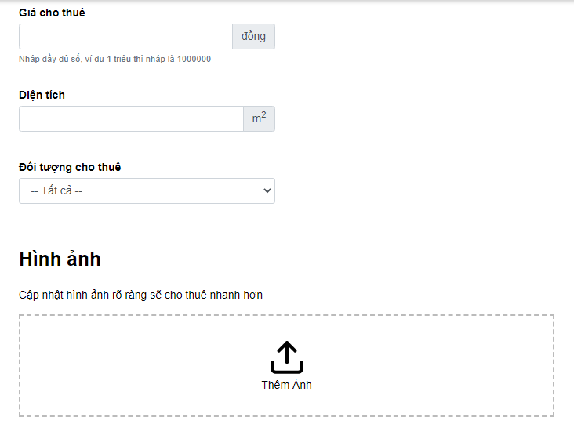

-Chọn hình thức đăng tin

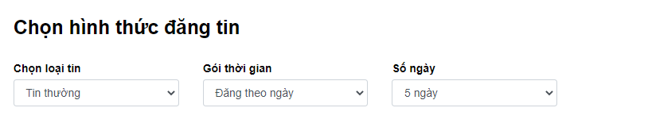

-Chọn phương thức thanh toán

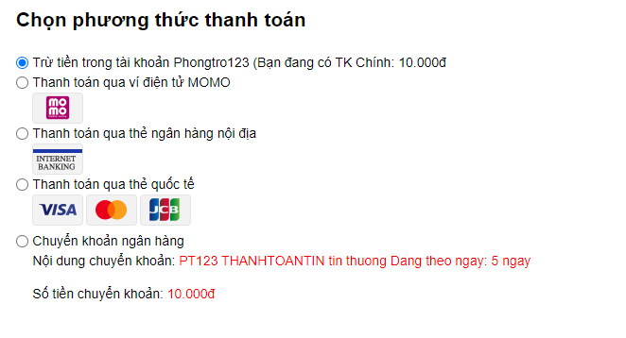

+Gía dịch vụ

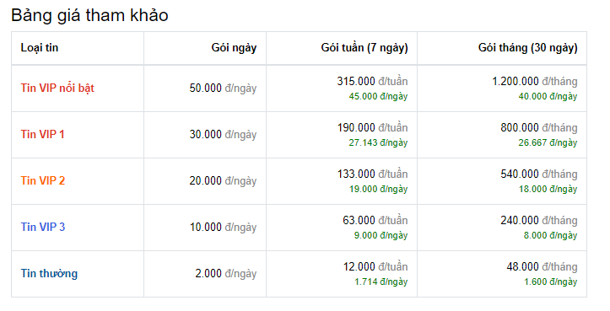

+Thông tin hóa đơn

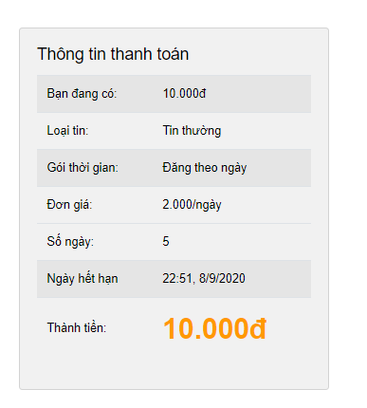

+Google map

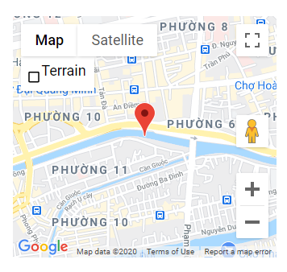

# Trang web tham khảo, khảo sát: Chợ Tốt Nhà

Link tham khảo: <https://nha.chotot.com/>

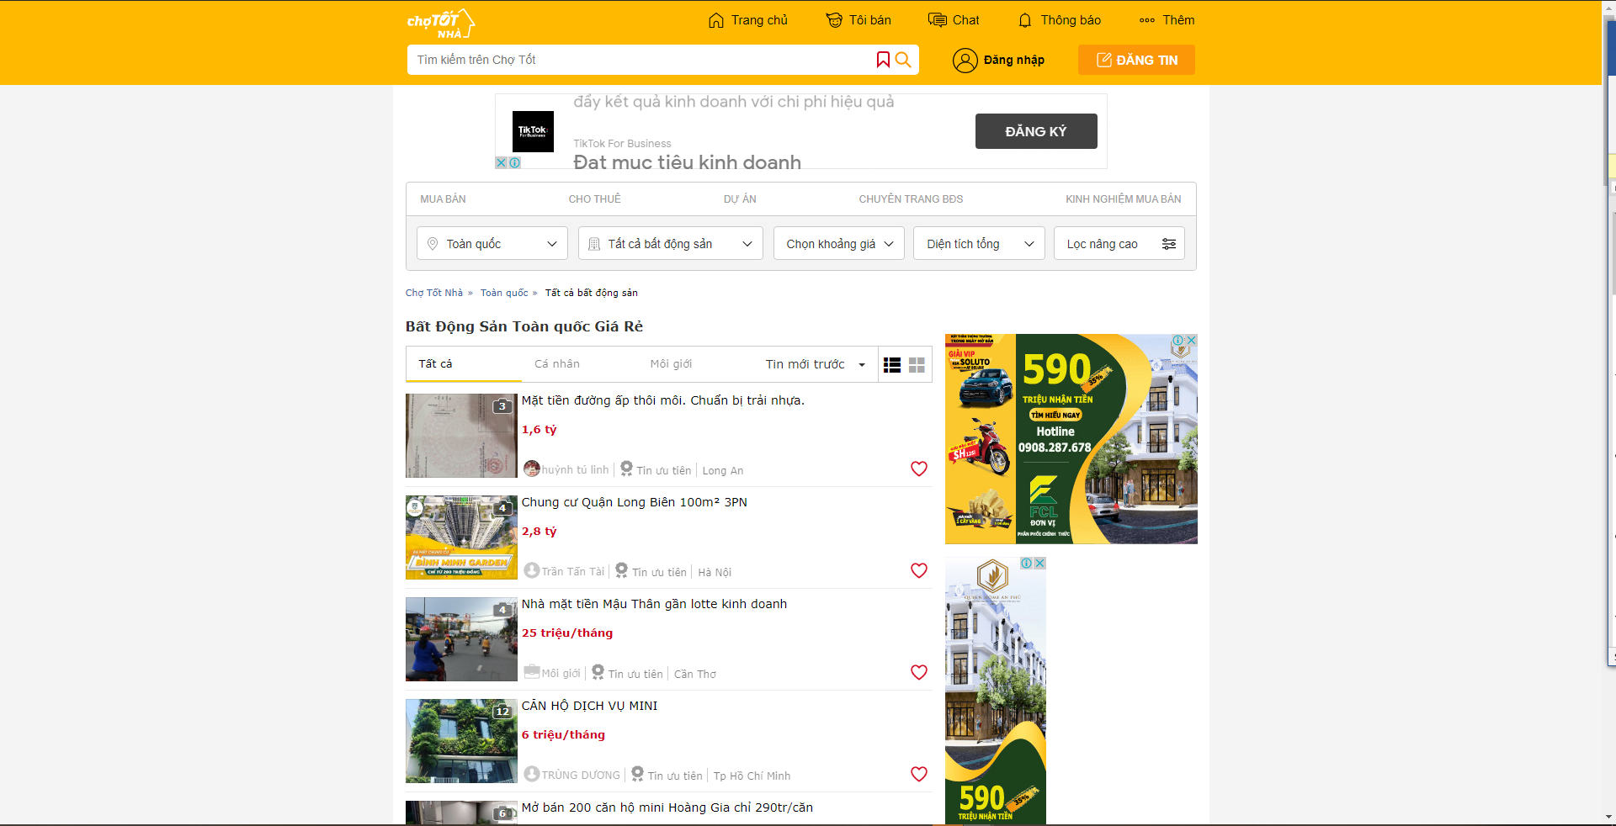

## Trang đăng nhập:

+Đăng nhập bằng số điện thoại

+Đăng nhập bằng Facebook

+Ghi nhớ tài khoản

+Ghi nhớ mật khẩu

+Đăng ký tài khoản

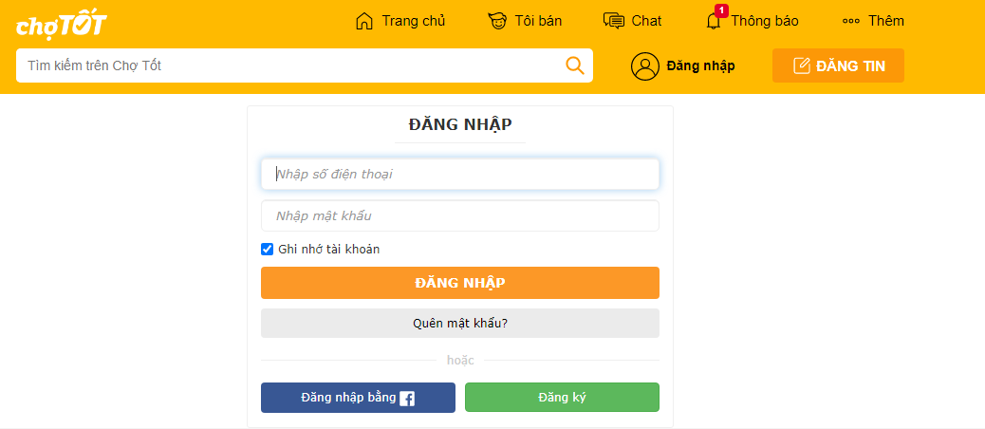

## Trang chủ:

+Gồm header:



Chứa các chức năng :

+**Tôi bán**(Nơi quản lý thông tin, người quan tâm, đăng ký đối với thông tin người dùng đã đăng )

+**Tài khoản**: đăng tin cần mất tiền để duy trì (chức năng có thể phát triển thêm với mỗi gói với mệnh giá khác nhau sẽ được để ở trang đầu tiên, ưu tiên, nổi bật)

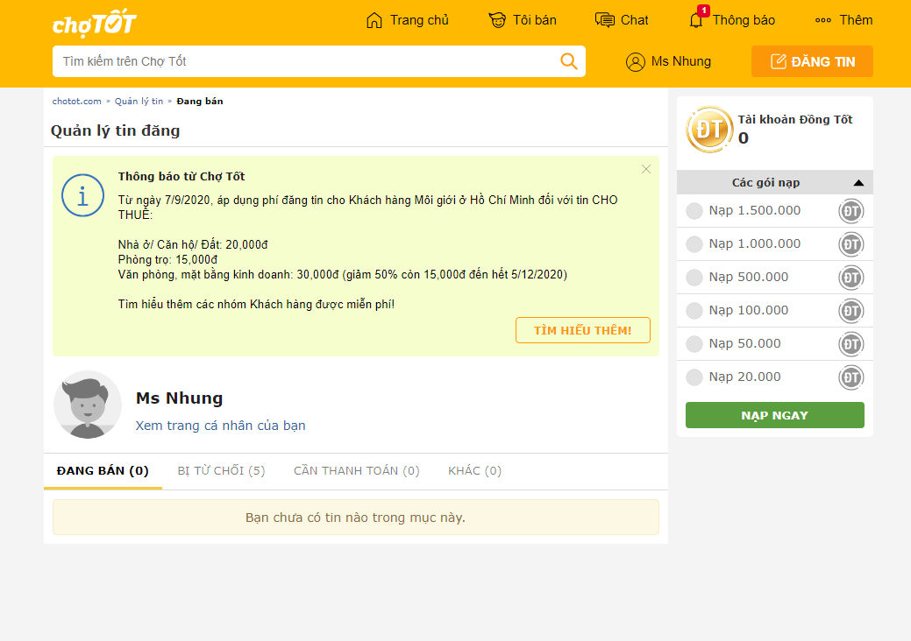

## Chat

Nơi trao đổi thông tin giữa người đăng tin và người thuê nhà

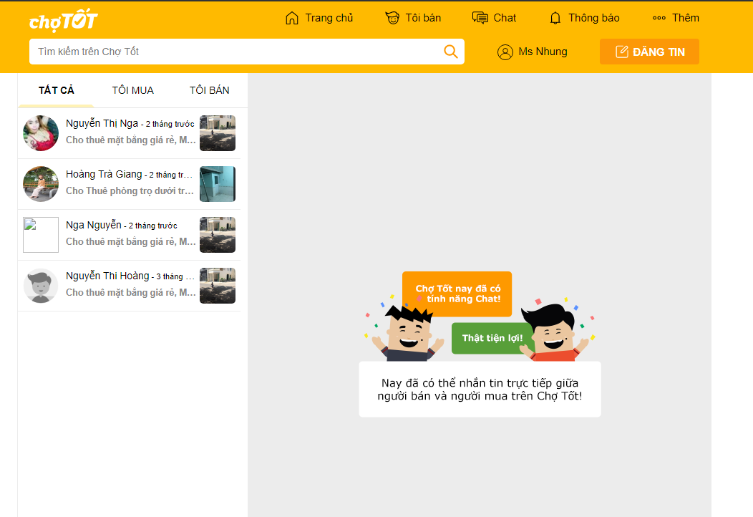

## Thông báo:

Gồm hai mục nhỏ là hoạt động và tin mới:

**1.Hoạt động**: các giao dịch

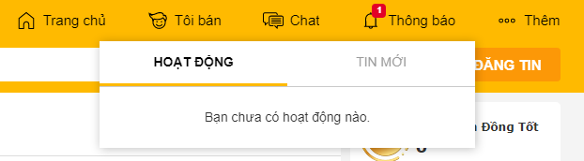

**2.Tin mới**: thông tin hot của ngày về bất động sản:

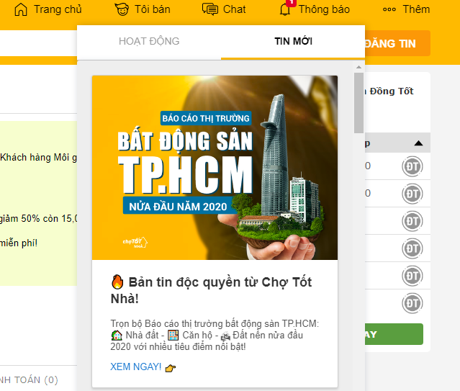

## Thêm

Chứa các chức năng phụ:

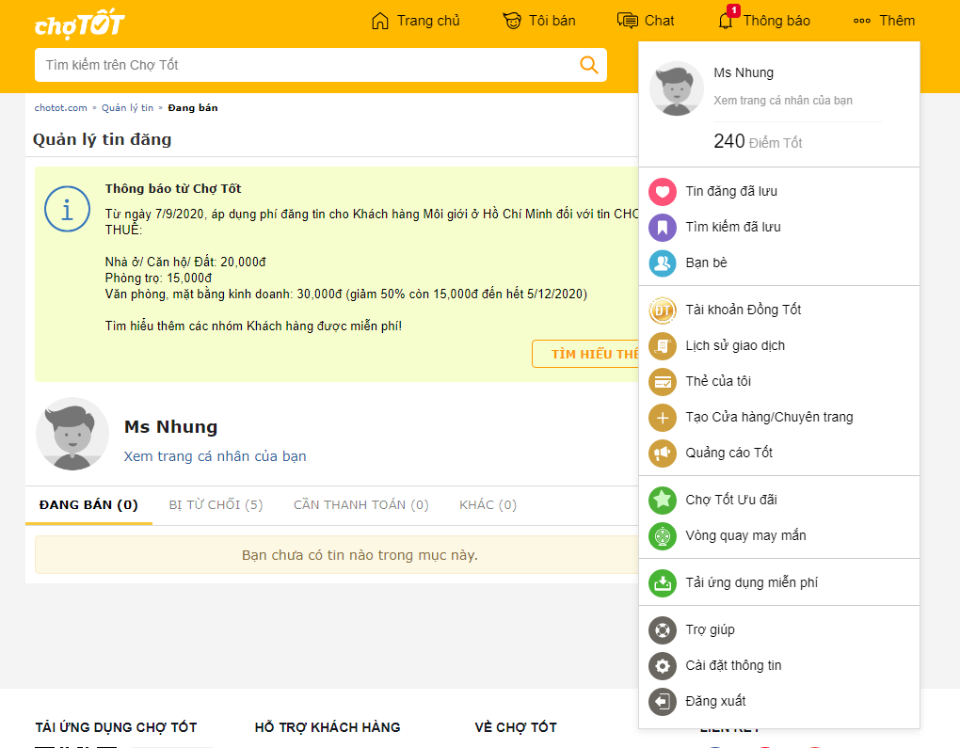

## **Đăng tin**

Trải qua các bước để hoàn thành đăng tin:

Bước 1: Chọn mục tin đăng: có nhiều mảng để đăng tin, nên cần chọn thông tin mình cần đăng

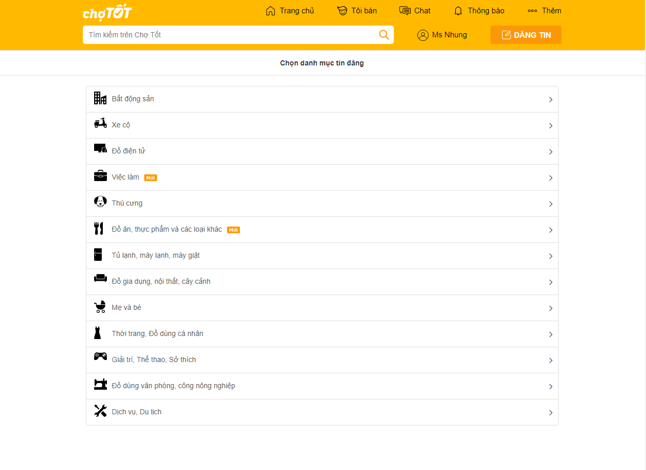

Bước 2: Chọn danh mục tin đăng:

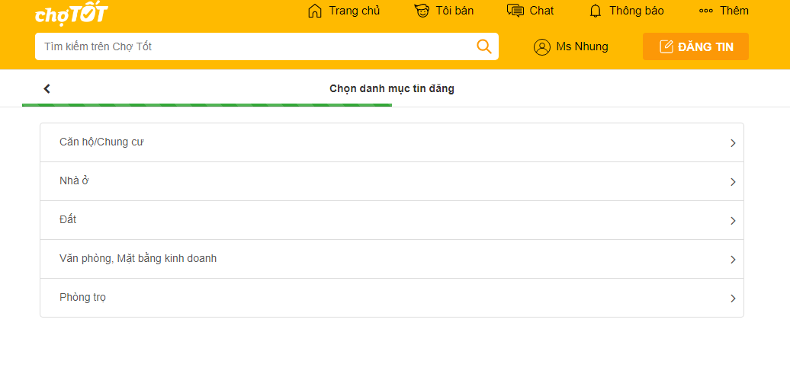

Bước 3: Bạn đăng tin:

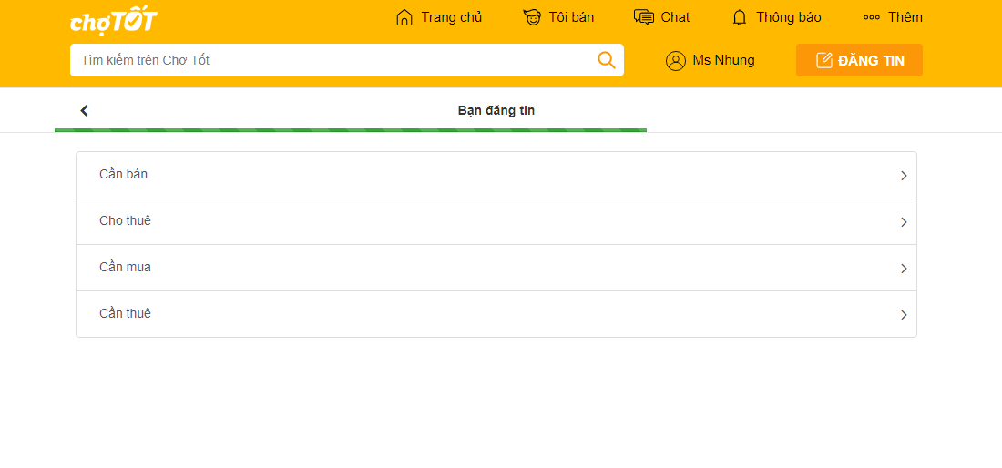

Bước 4: Điền thông tin cần đăng

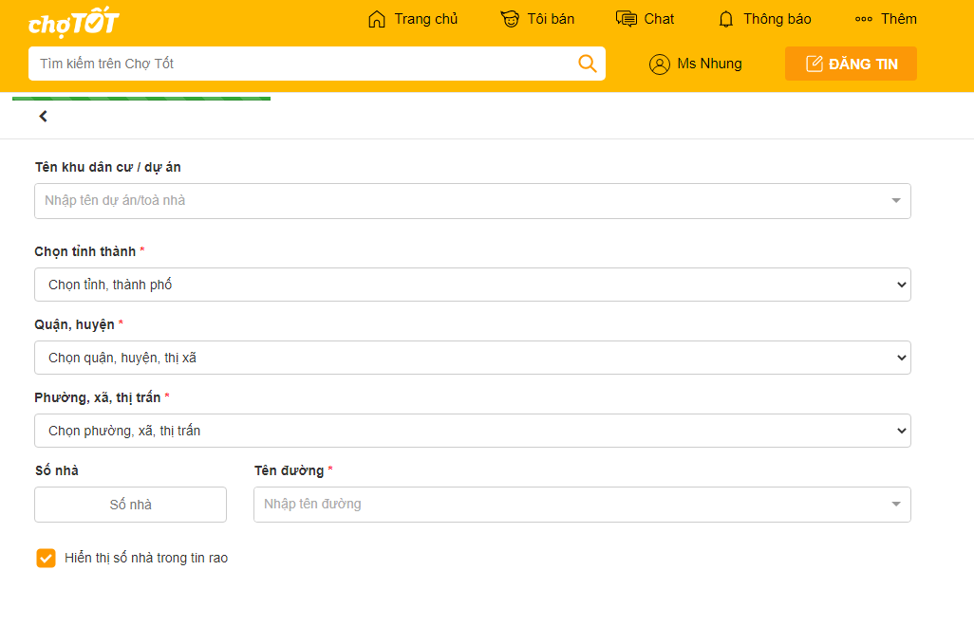

Bước 5: Phân loại người đăng tin

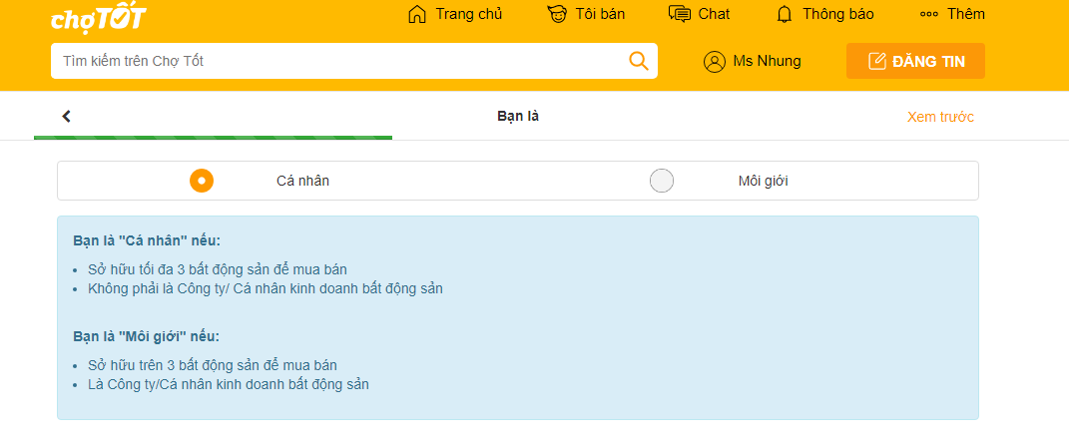

Bước 6: Hình ảnh: chụp hình để hiển thị trên tin người dùng sẽ đăng

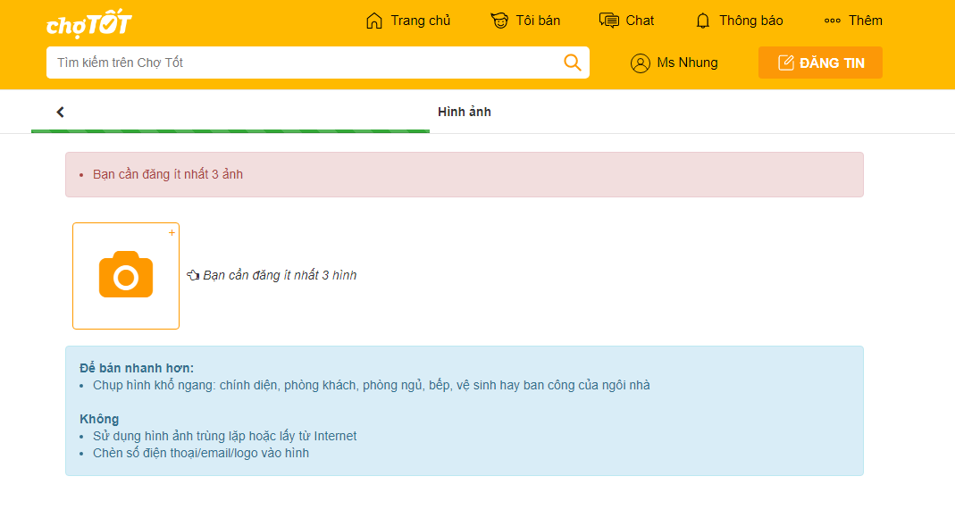

Bước 7: Thông tin về diện tích và giá cả

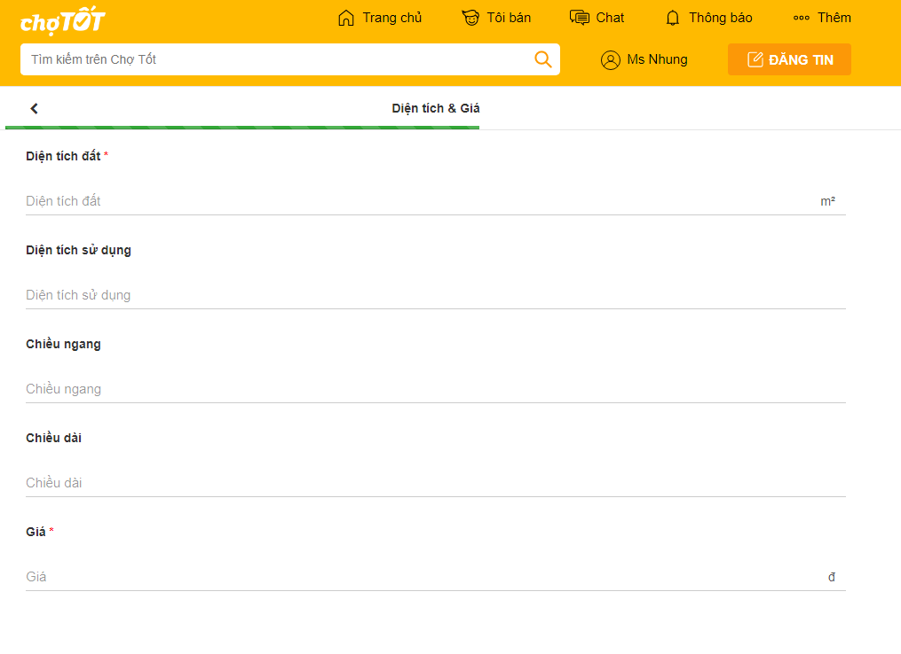

Bước 8: Cung cấp các thông tin cơ bản :

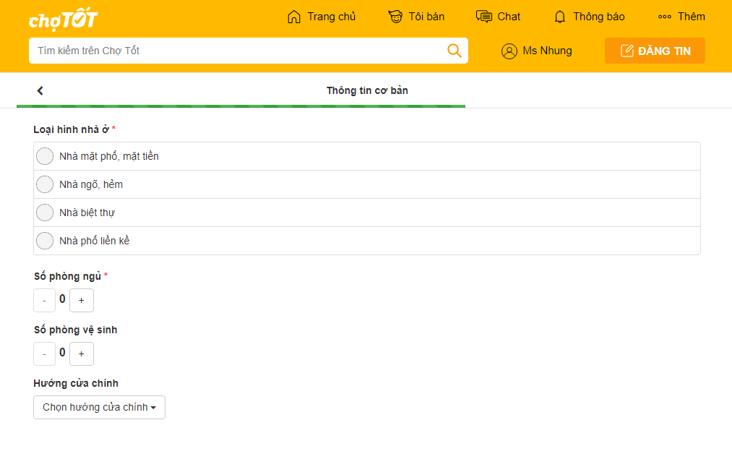

Bước 9: Đặt tiêu đề cho bài đăng:

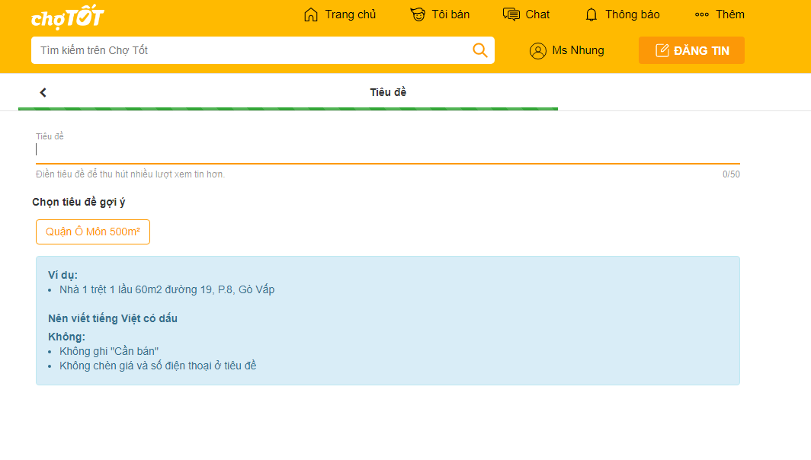

Bước 10: Mô tả chi tiết nhà đăng tin:

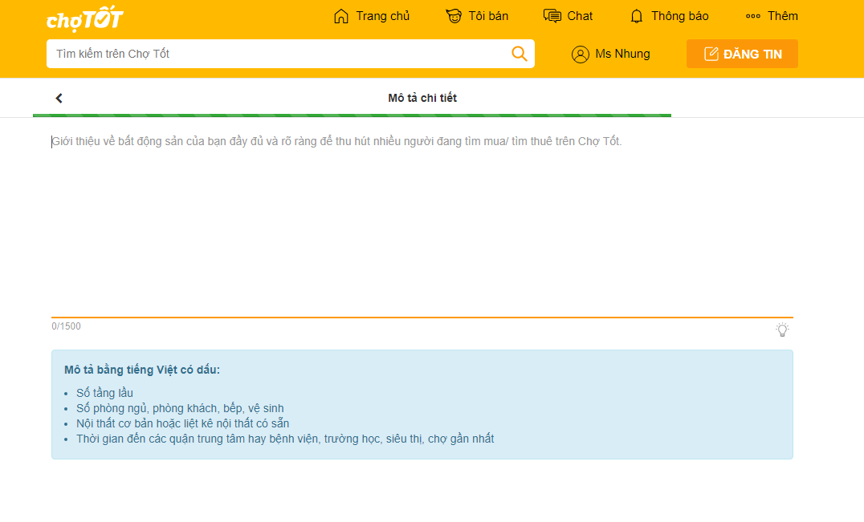

Bước 11: Xem lại thông tin đã nhập kiểm duyệt để đăng tin

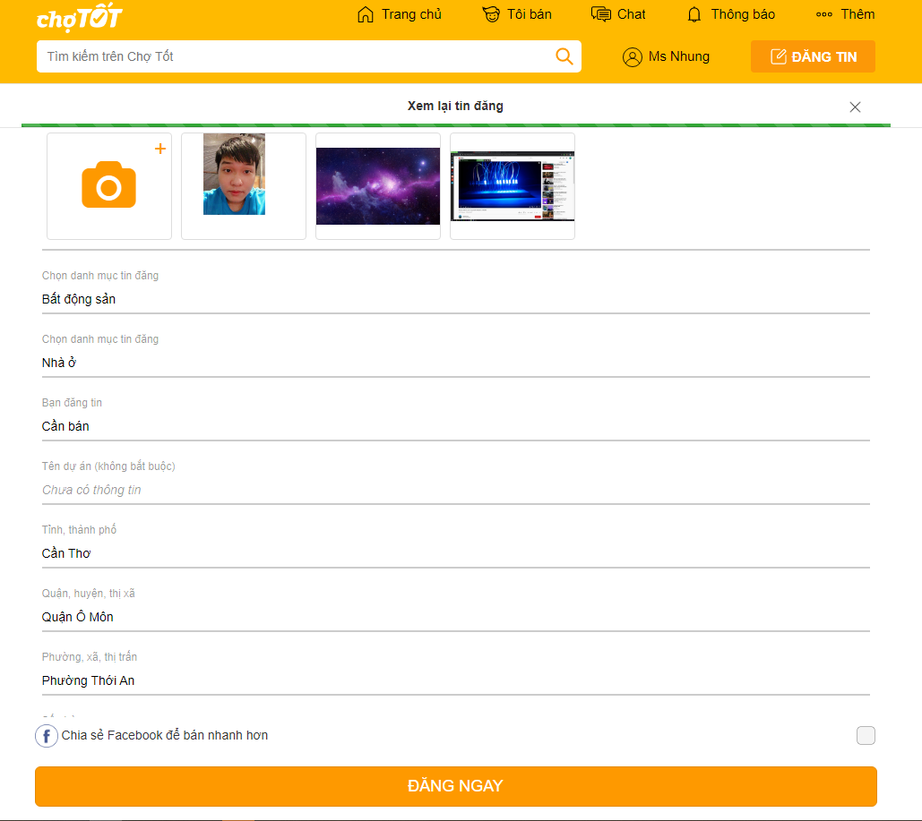

Thông tin đăng lên web:

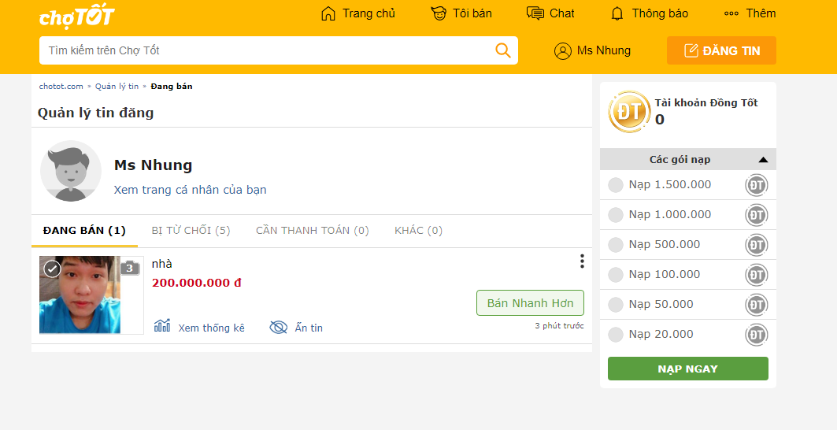

## Chức năng phụ:

### Xem thông tin cá nhân:

+ Cho người dùng chỉnh sửa thông tin của mình

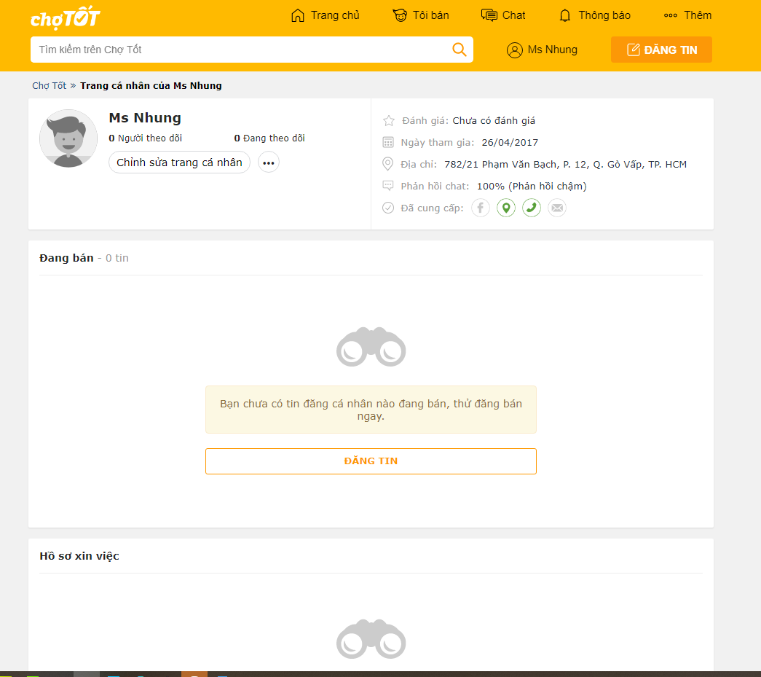

### Tin đăng đã lưu:

Khi đăng tin lên có người đã thuê trọ, người dùng có thể ẩn tin đi và tin sẽ được lưu tại ‘tin đăng đã lưu’. Lần sau với trọ như vậy có thể đăng tin lại mà ko cần trải qua các bước đăng tin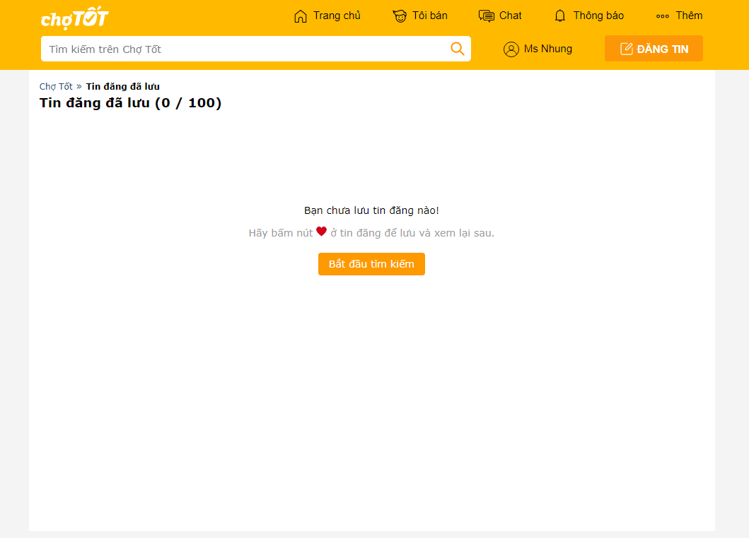

### Tìm kiếm đã lưu:

Khi người dùng xem nhà trọ, sẽ có thể lưu những trọ mình yêu thích lại để xem sau hoặc có thể thuê sau(Chỉ hiện 5 tin mới nhất kể từ lần lưu tin cuối cùng)

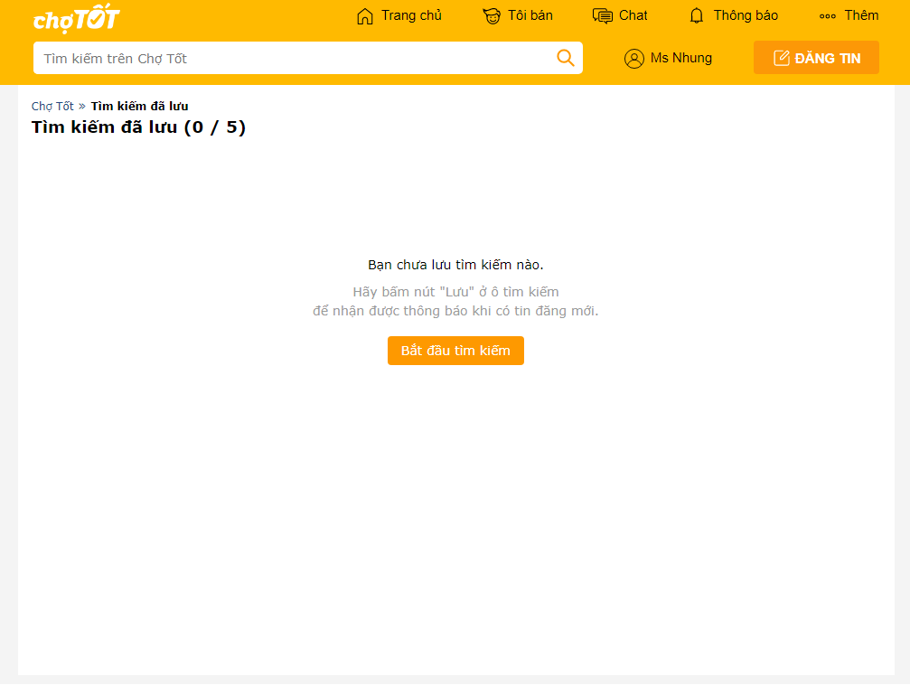

### Bạn bè:

Theo dõi thông tin từ tài khoản khác

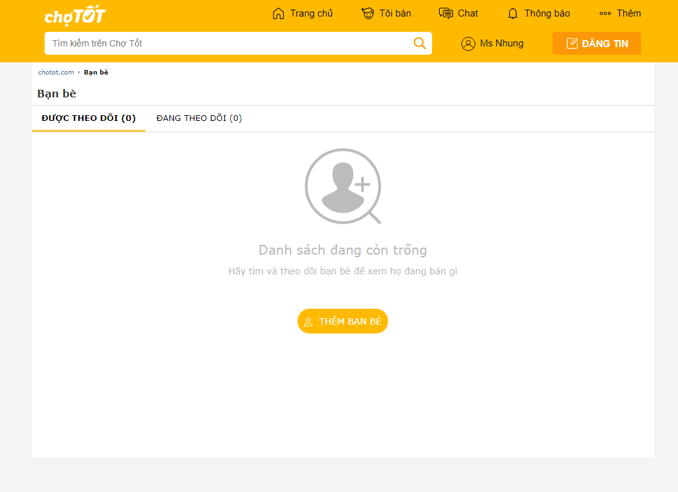

### Tài khoản đồng tốt:

Thanh toán hoặc hỗ trợ nạp tiền của trang web chợ tốt

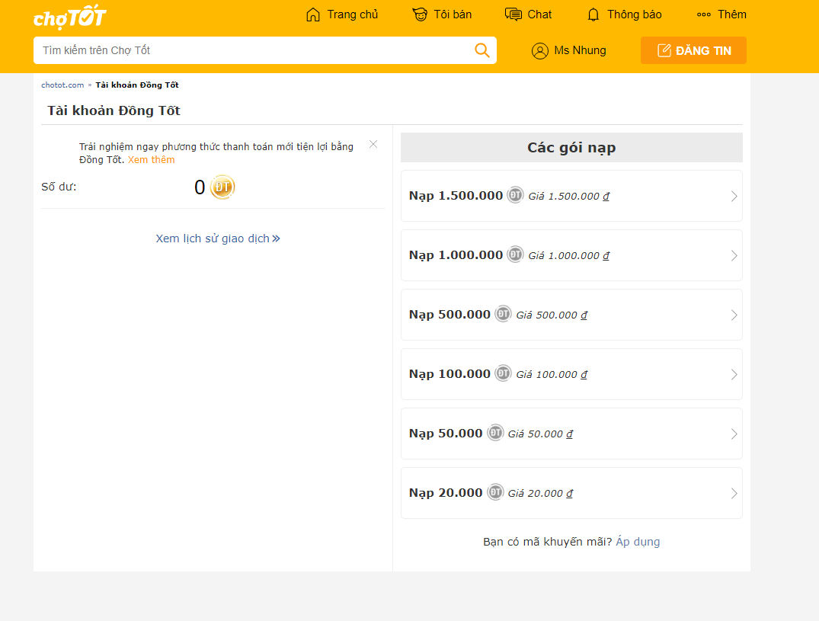

### Hỗ trợ nạp tiền:

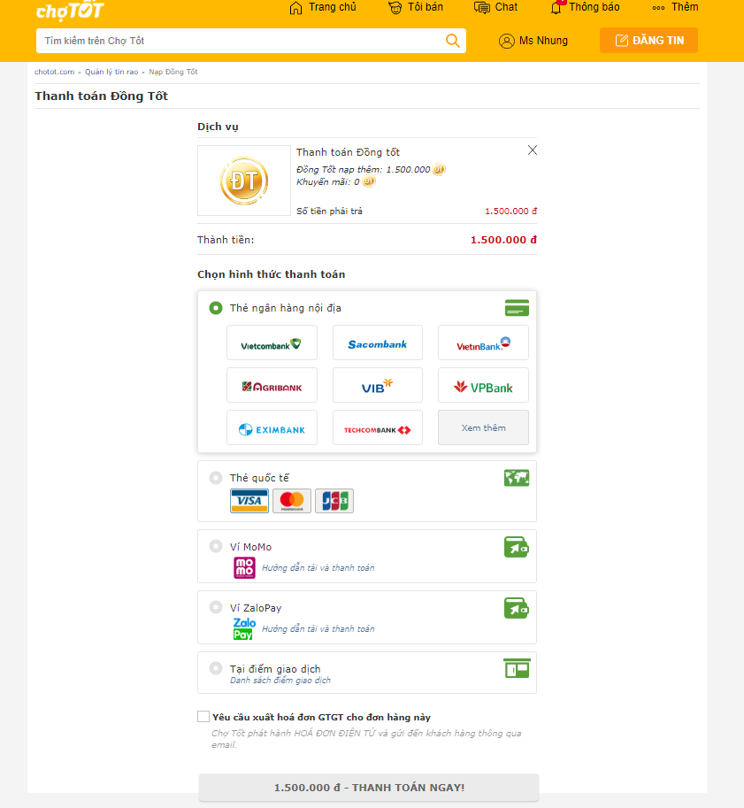

### Lịch sử giao dịch:

Hiển thị các giao dịch của người dùng

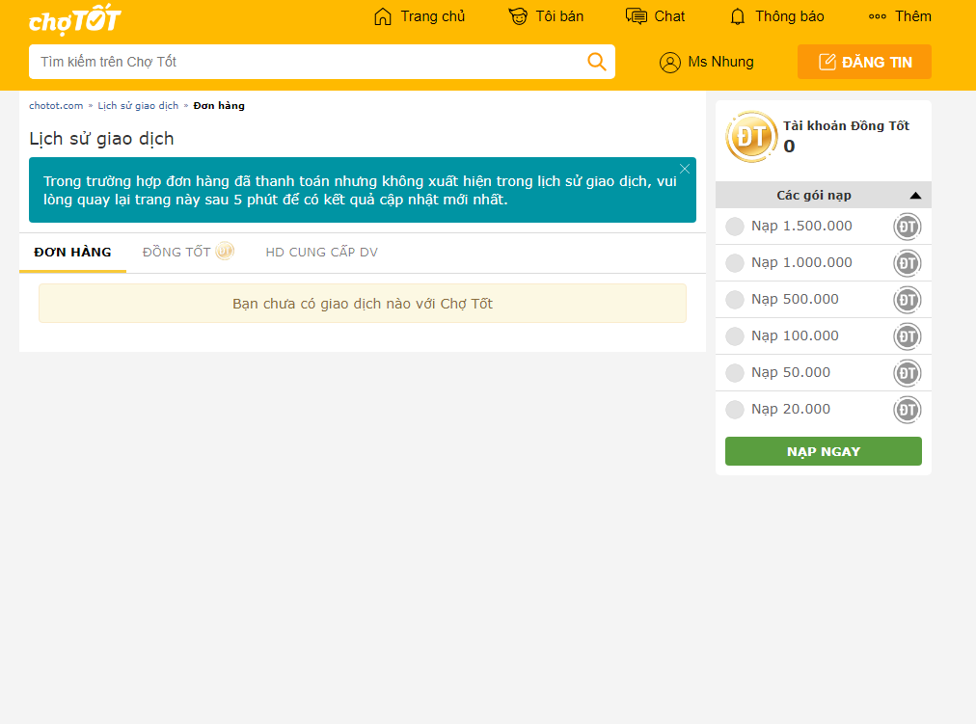

### Thông tin tài khoản:

Thông tin các nhân

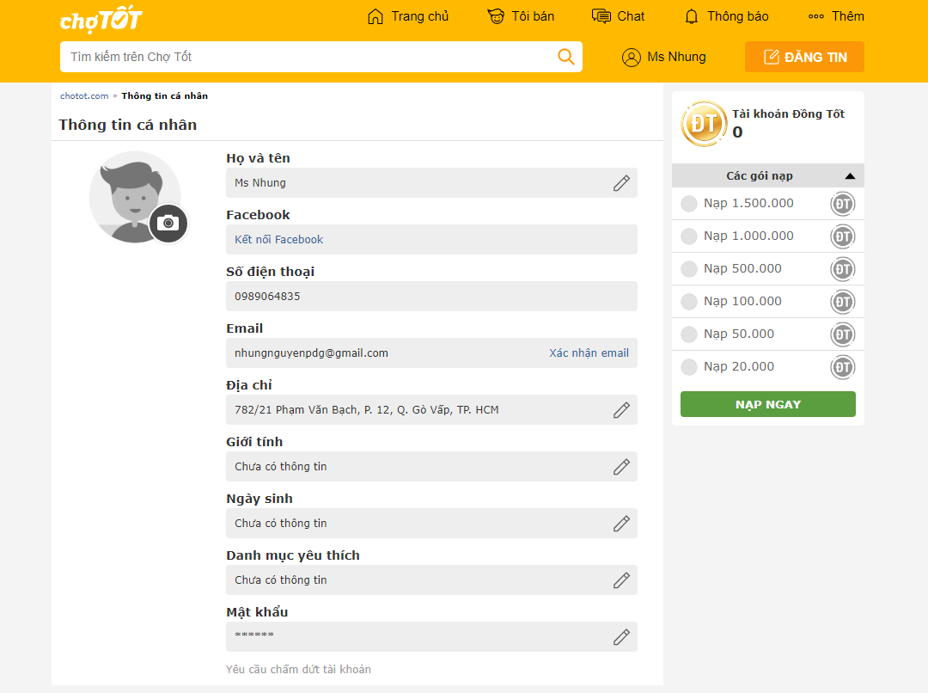

## Thanh tìm kiếm trên chợ tốt

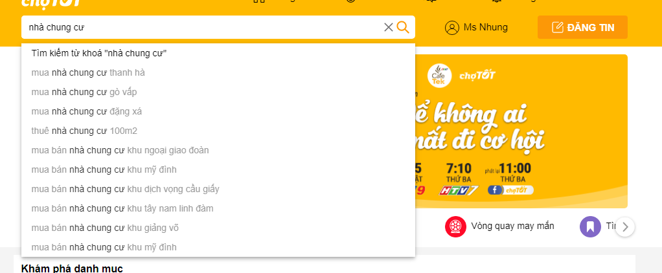

Sau khi tìm kiếm trang sẽ có bộ lọc theo nhu cầu tìm kiếm và vùng tìm kiếm

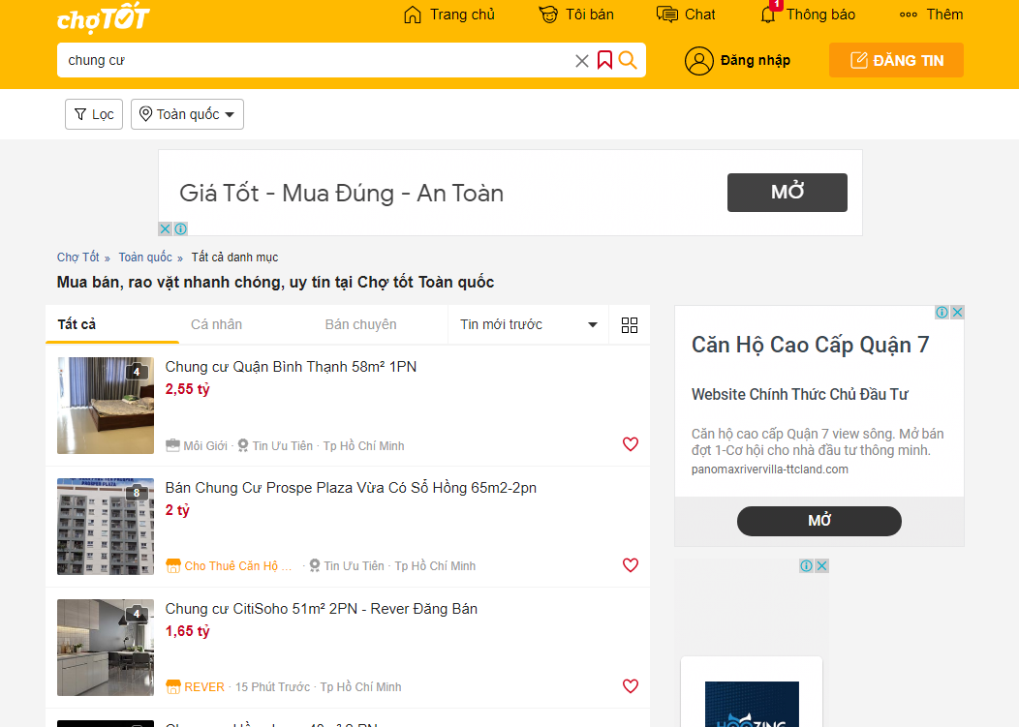

**Phần body**: chứa thông tin

-Trang chủ:

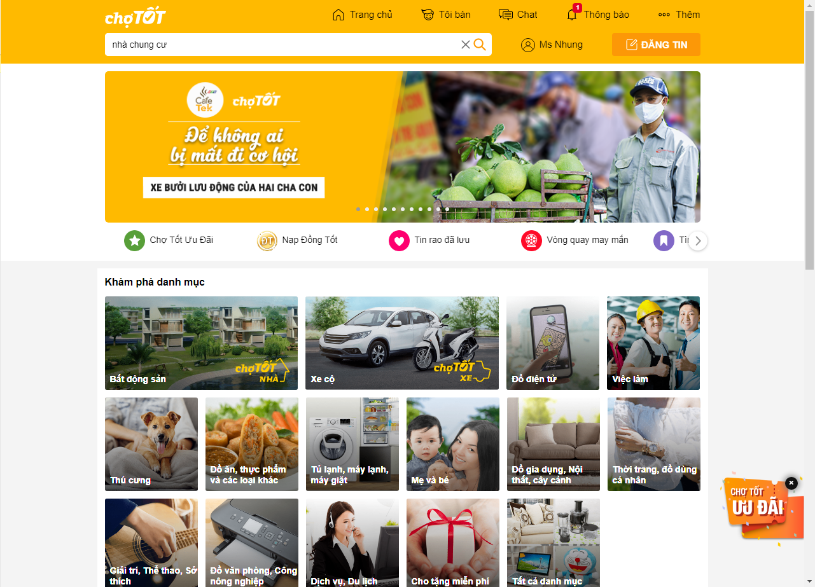

-Trang tìm kiếm thuê trọ: chức năng lọc để tra cứu thuận tiện

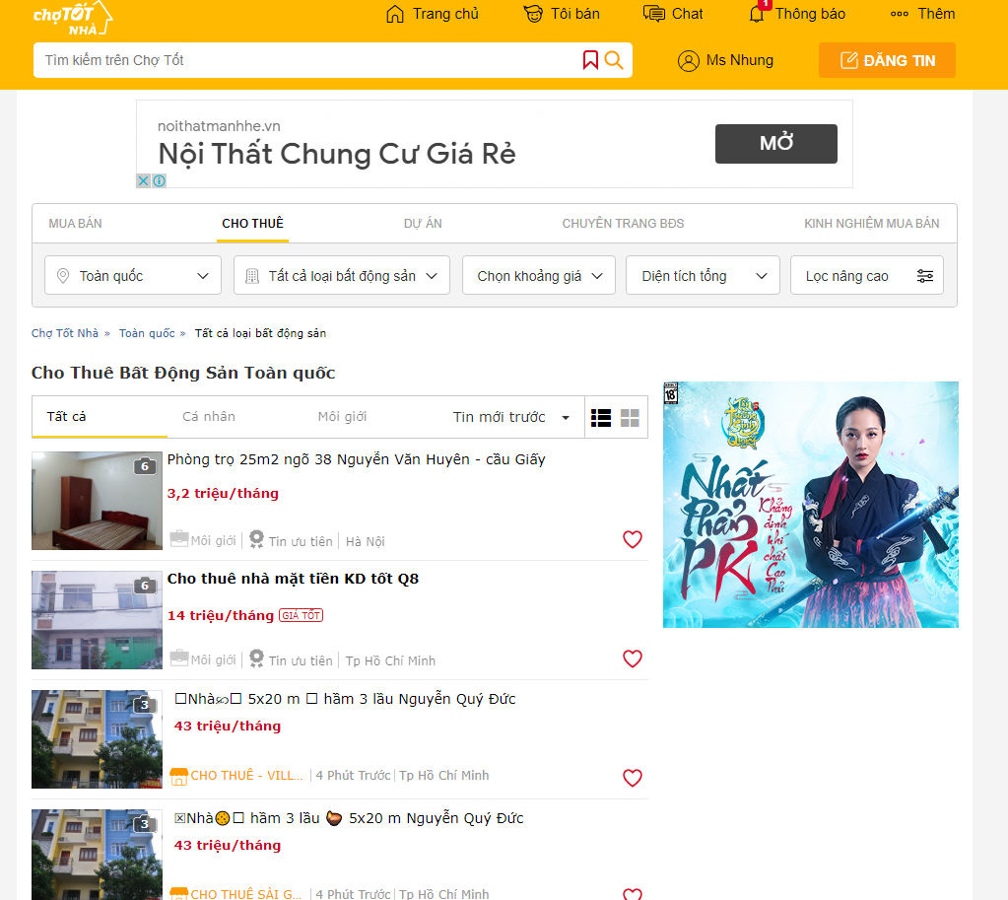

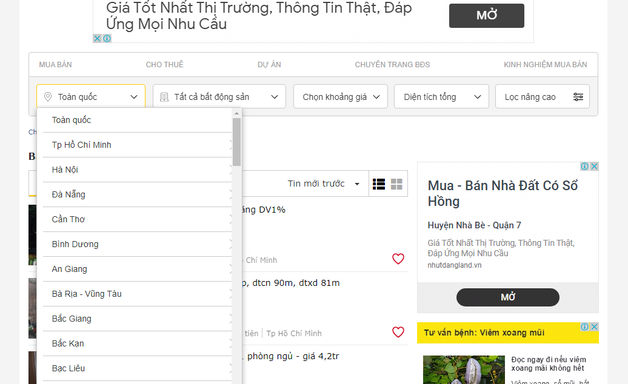

**Lọc theo thành phố**

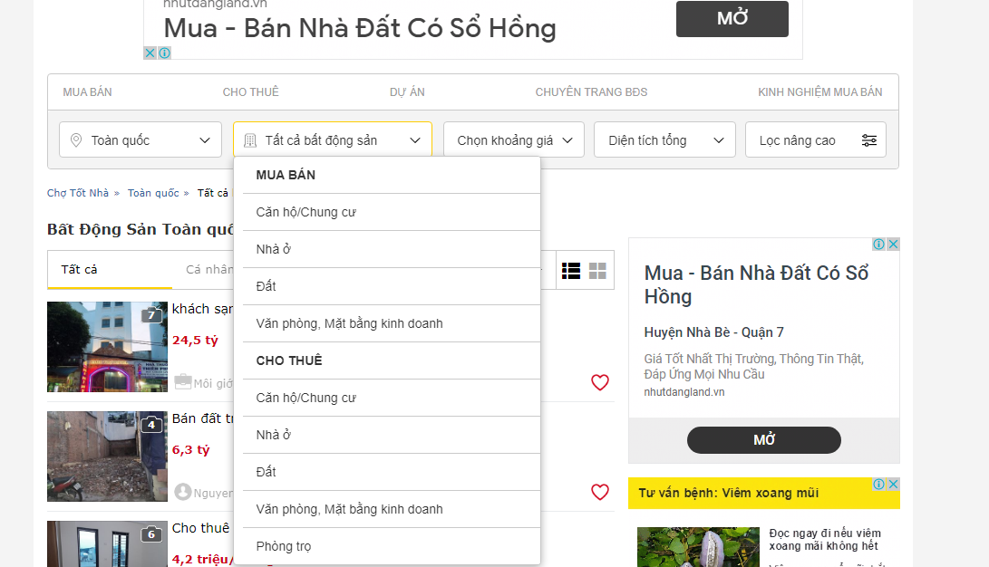

**Lọc theo loại hình**

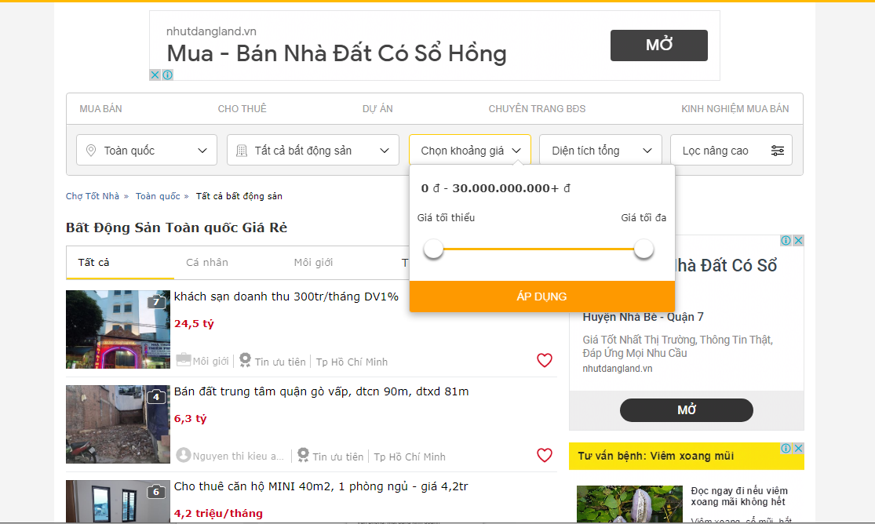

**Lọc theo giá**

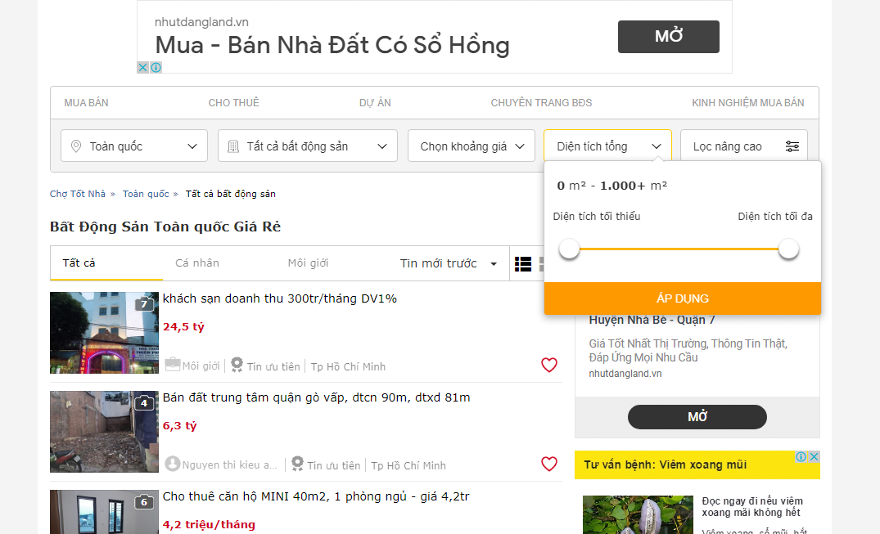

**Lọc theo diện tích**

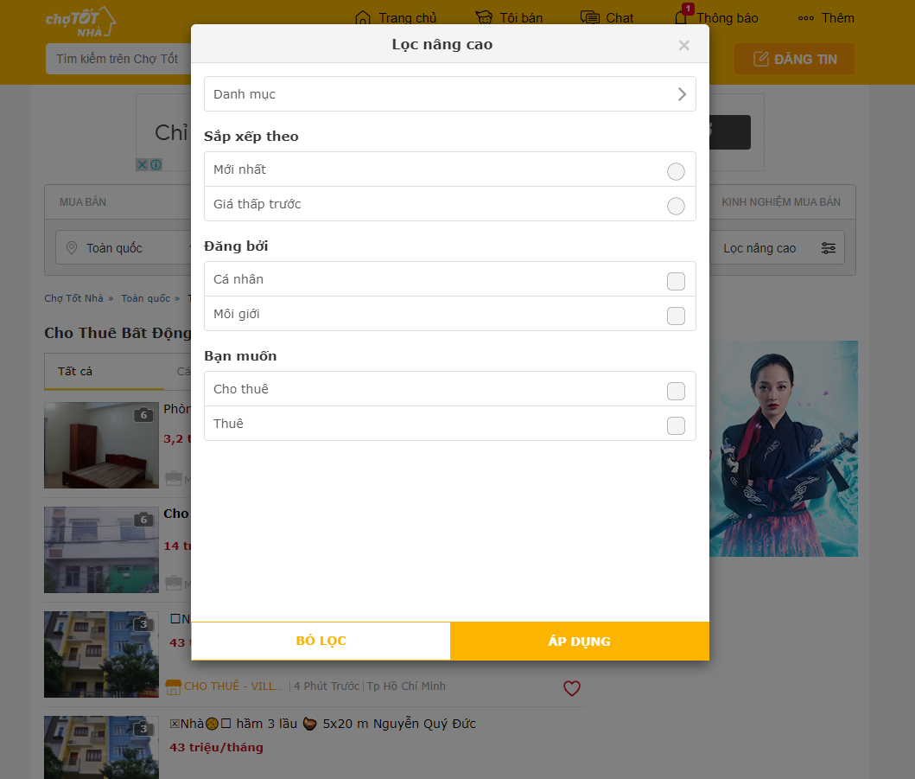

**Tính năng lọc nâng cao**

Trang chi tiết phòng: Hiển thị thông tin tin phòng( tên, giá, diện tích, địa chỉ, thông tin liên lạc,lưu tin, )

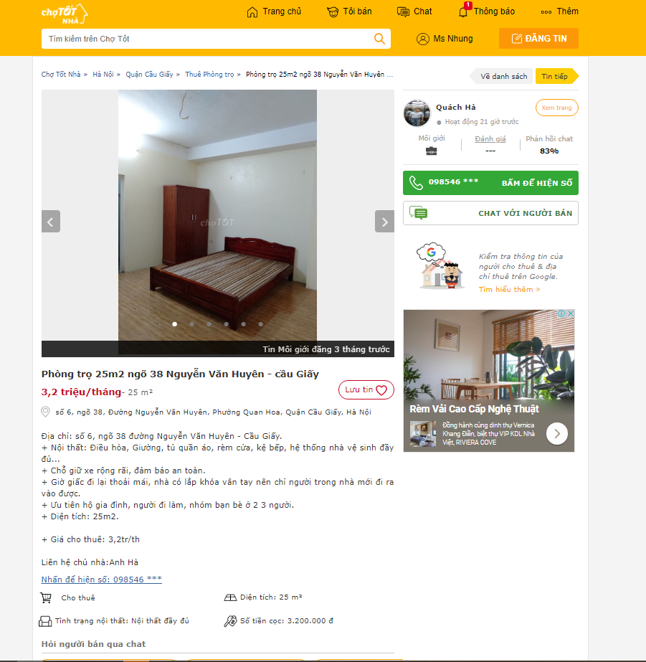

# Mô tả hệ thống tìm kiếm đăng tin nhà trọ

## Tổng quan

Hệ thống cho phép người dùng:

+Tìm kiếm trên thanh tìm kiếm các từ khóa liên quan trong thông tin nhà trọ

+Tìm kiếm bằng cách lọc theo tình thành phố, quận huyện,diện tích hay giá thành

+Ngoài ra có thể lọc theo lọc tin

+Lọc tin nâng cao theo giá thành cao thấp

Giúp cho người dùng có thể đăng tin và tìm kiếm tin tức thuê trọ nhanh nhất có thể, thông qua thông tin website được đăng trong từng chi tiết của nhà trọ và biết được vị trí địa lý rõ ràng.

Đồng thời website cũng liên kết với các website khác nhằm giúp người truy cập có được hướng dẫn cụ thể, cung cấp cho người dùng số diện thoại liên lạc, email với chủ nhà trọ. Website còn có thể tiếp nhận thông tin về một ngôi nhà nào đó mà người chủ muốn đăng tin trên website như đăng ký quảng cáo từ nơi khác.

## Mô tả hệ thống

### Người dùng

* Quản lý trang website

+ Quản trị viên: quản lý thông tin người dùng, tạo tài khoản, cung cấp thông tin chi phí cho việc đăng tin, dữ liệu hệ thống hiển thị, quản lý tin đăng của người dùng

+Tiếp thị quảng cáo: cung cấp các thông tin mới nhất

* Người dùng tìm kiếm tin: Là những sinh viên, người có nhu cầu thuê nhà trọ hay doanh nghiệp có nhu cầu mua bán. Giúp tra cứu thông tin về nhà trọ một cách nhanh chóng khi đi tới một nơi nào xa lạ.
* Người đăng tin:

+Cá nhân: người đăng tin có thể đăng tin trọ củ chính mình để quảng cáo, dựa vào chi phí mà họ trả cho tin được đăng, có thể hủy tin hay nâng cấp tin. Cập nhật thông tin của mình

+Tổ chức: có thể đăng ký để đăng tin về các nhà trọ, địa điểm thuê nhà mà họ sở hữu

### Chức năng

#### Đăng ký/Đăng nhập

Người dùng có thể đăng nhập với quyền của mình để đăng tin lên hệ thống

Đăng nhập/ Đăng ký có thể bằng facebook hay google

* Khi đăng ký sẽ thực hiện xác nhận qua số diện thoại

Quên mật khẫu gửi mật khẩu qua tin nhắn diện thoại

#### Tìm kiếm

Tìm kiếm có thể theo:

+Thanh tìm kiếm

+Bộ lọc tìm kiếm: Thành phố, quận huyện,giá thành, diện tích, vị trí địa lý

+Lọc theo giá thành, vị trí gần nhất,tin mới nhất, tin đăng gần nhất

+Tin của cá nhân hay tập thể đăng

#### Danh sách tin đăng

* Danh các tin tin được tìm kiếm:Hình ành, mức độ của tin, tên nhà trọ, vị trí, diện tích, thời gian đăng tin bao nhiêu ngày, giá thành và một vài thông tin cơ bản
* Phân trang(có thể có): dựa vào số tin mà hiện qua các trang khác nhau
* Tin nổi bật, tin vừa được đăng tải

#### Chi tiết tin

* Thông tin, số liệu về nhà trọ
* Danh sách hình ảnh của nhà trọ
* Vị trí chi tiết của nhà trọ
* Thông tin liên lạc ( số điện thoại, zalo,facebook,..)
* Google map chỉ vị trí tin nhà trọ
* Ngoài ra còn có danh sách các tin liên quan đến nơi của nhà trọ này

#### Đăng tin

* Đăng tin trên hệ thống qua các bước nhập
* Chọn vị trí địa lý nhà trọ trên google map
* Thanh toán bằng các phương thức cho tin
* Danh mục các mức độ của tin được đăng
* Quản lý tin đăng ( hủy tin, nâng cấp tin,..)

#### Hỗ trợ

* Thông qua chat box trả lời tin
* Hướng dẫn cơ bản về việc đăng tin

#### Lịch sử

* Giao dịch đăng tin của người dùng
* Giao dịch nạp phí

#### Nạp tiền

Người dùng nạp tiền vào tài khoản qua các hình thức thanh toán

#### Xác nhận người dùng qua phone

Xác nhận đăng ký, xác nhận thay đổ số điện thoại hay quên mật khẩu qua in nhắn phone.

### Một vài thông tin khác

* Hướng dẫn sử dụng cho website về cơ cả việc đăng tin, đăng nhập/ đăng ký, nạp tiền, quản tin đăng
* Bảng dịch vụ và thông tin về các mức dịch vụ khác nhau của việc đăng tin
* Quản lý thông tin cá nhân

## Kết luận

Hệ thống phongtro123 và chợ tốt là bước đột phá trong việc tìm kiếm nhà trọ nhanh nhất, sử dụng các công cụ website, phần mềm quản lý, công cụ truyền thông giúp kết nối các nhà trọ trên cả nước. Là công cụ tìm kiếm, đăng tin giúp người dùng nhanh chóng tiếp cận nhà trọ trên cả nước một các nhanh chóng trong việc ở hay du lịch,…

Về mặt thị trường, Việt Nam đang hội nhập thế giới , lượng người nhập cư hoặc thuê phòng trọ là nước ngoài chiếm tỷ lệ cao, nhóm có ý tưởng nên thêm một ngôn ngữ song song là tiếng anh cho thuận tiện. Hướng đến phát triển cho tương lai, công nghệ số, giảm thiểu các bước đăng ký nhưng vẫn phù hợp với xu hướng